Japan donirao 35,304 EUR za pomoć stručnom obrazovanju
za poljoprivredu u Tovarniku

Veleposlanik Japana u Republici Hrvatskoj, Nj.E. gdin. Yoshio Tamura i voditelj Braniteljske poljoprivredne zadruge Tovarnik, gdin. Marko Dukić, potpisali su Darovni ugovor za ''Projekt pomoći stručnom obrazovanju za poljoprivredu u Tovarniku'', 29. ožujka 2011.
U okviru humanitarnog Programa pomoći za temeljne ljudske potrebe, Vlada Japana donirat će 35,304 EUR braniteljskoj zadruzi Tovarnik za nabavu opreme za izobrazbu u poljoprivredi, poput traktora, kultivatora i slično. Ova oprema će pomoći ljudima, posebice braniteljima i nezaposlenima da steknu znanja kako koristiti strojeve i kako obrađivati zemlju za uzgoj. Ovaj projekt će značajno povećati kvalitetu života u područjima posebne državne skrbi, te će imati pozitivan učinak na lokalno gospodarstvo u ratom pogođenim područjima.

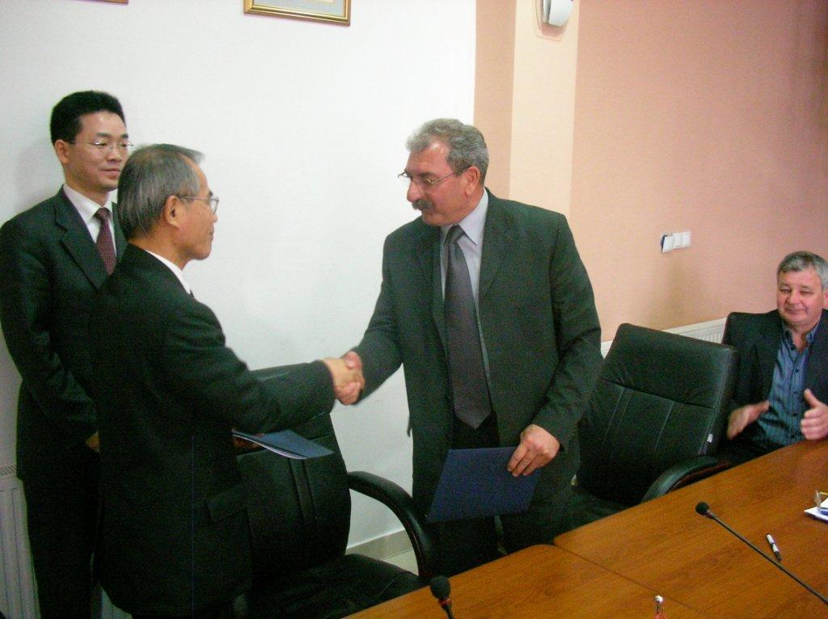

Svečanost potpisivanja Darovnog ugovora
Nj.E. gdin. Yoshio Tamura i Gdin. Marko Dukić, voditelj Braniteljske poljoprivredne zadruge Tovarnik

